РОССИЙСКАЯ ФЕДЕРАЦИЯ
АМУРСКАЯ ОБЛАСТЬ

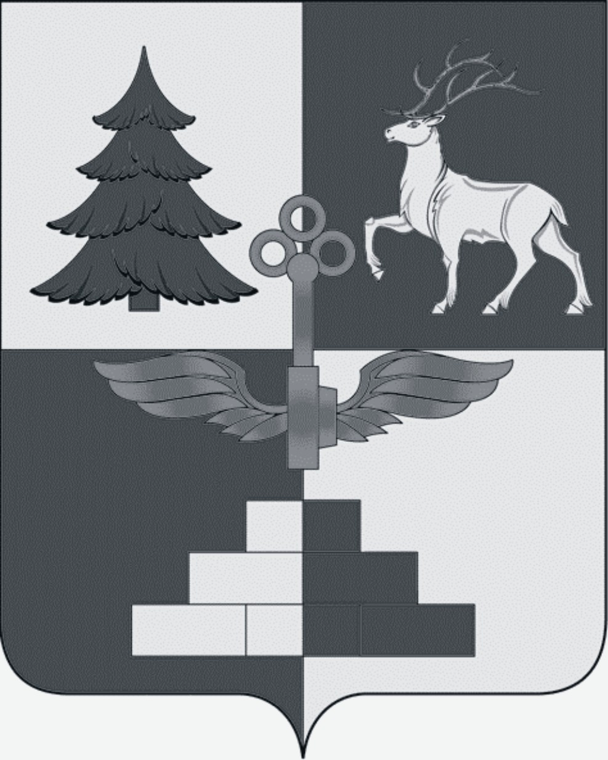

Т Ы Н Д И Н С К А Я Г О Р О Д С К А Я Д У М А
шестой созыв

Р Е Ш Е Н И Е

О даче согласия на передачу Государственному казенному учреждению Амурской области – Управлению социальной защиты населения по городу Тында и Тындинскому району в безвозмездное пользование муниципального недвижимого имущества.

На основании обращения Государственного казенного учреждения Амурской области – Управления социальной защиты населения по городу Тында и Тындинскому району о передаче в безвозмездное пользование муниципального недвижимого имущества на пять лет, руководствуясь Гражданским кодексом Российской Федерации, Федеральным законом от 06.10.2003 № 131-ФЗ «Об общих принципах организации местного самоуправления в Российской Федерации», Федеральным законом от 26.07.2006 № 135-ФЗ «О защите конкуренции», Уставом города Тынды, Положением «О порядке управления и распоряжения имуществом, находящимся в муниципальной собственности города Тынды», утвержденным решением Тындинской Думы от 24.05.2011 № 288.

РЕШИЛА:
- Передать Государственному казенному учреждению Амурской области – Управлению социальной защиты населения по городу Тында и Тындинскому району в безвозмездное пользование сроком на пять лет муниципальное недвижимое имущество согласно приложению.
- Разместить настоящее решение на официальном сайте Администрации города Тынды в сети «Интернет»: gorod.tynda.ru.
3. Настоящее решение вступает в силу со дня его подписания Председателем Тындинской городской Думы.
4. Контроль исполнения настоящего решения возложить на постоянную комиссию по экономической политике и муниципальной собственности.

Председатель
Тындинской городской Думы И.Ю.Магарламов

город Тында
«28» сентября 2019 года
№ 171 - Р-ТГД-VII
Приложение
к решению Тындинской городской Думы
от «28» сентября 2019 г.

ПЕРЕЧЕНЬ
имущества, передаваемого в безвозмездное пользование Государственному казенному учреждению Амурской области – Управлению социальной защиты населения по городу Тында и Тындинскому району

Пользователь | Наименование имущества | Инвентарный номер объекта | Балансодержатель | Льготы
Государственное казенное учреждение Амурской области – Управление социальной защиты населения по городу Тында и Тындинскому району | Нежилые помещения здание гаража общей площадью 35,9 кв.м, расположенное по адресу: Амурская область, г.Тында, ул.2-я Пятилетка, д.72 | 011100011100020 | Управление Муниципального имущества и земельных отношений Администрации города Тынды | Безвозмездное пользование

